1. 电机的KVO模式：保持静脉畅通防止-----一个模式的设定值注释完后，仍以极低的速度注射，防止血液回流。
2. 关于报警

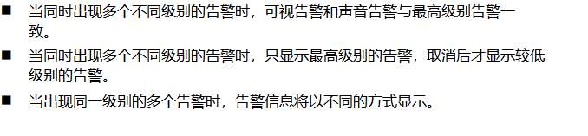

1. 当while循环里面的判断不符合逻辑的时候，可以加一个延时尝试。
2. 框架很重要。
3. 下位机代码不能通过判断标志位加while循环来等待某种状况，这样做会使程序很容易卡死。--------应当改成在一定时间内不断判断条件，如果时间到了，条件仍未满足，则将出错标志上传给上位机。

在大循环里面判断，不要在大循环里面加小的死循环。

1. 调试的时候多利用断点分析，判断条件可修改变量值。
2. 上位机和下位机的运行有时候出现的问题并非来自于逻辑上的问题，而是时间上。
3. 不要把没调好的东西给领导,要挨屌。
4. 软件框架的设计应当分层，并且上层只为下层提供服务。分层原则和接口原则。逻辑层不能直接控制硬件，接口只能是单一的标志位，当需要多个判断的时候，需要标志位过滤。
5. 设计逻辑实现功能代码之前，先把基础程序写好，先验证硬件。